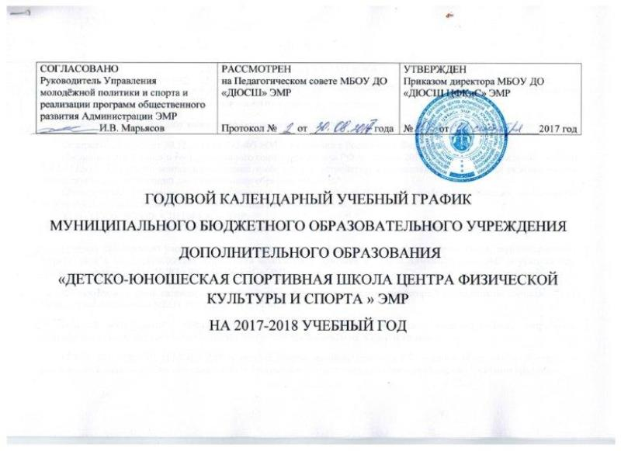
ПОЯСНИТЕЛЬНА ЗАПИСКА
Годовой календарный учебный график МБОУ ДО «ДЮСШ ЦФКиС» ЭМР, является документом Регламентирующим организацию образовательного процесса в учреждении.
Нормативно-правовую базу календарного учебного графика МБОУ ДО «ДЮСШ ЦФКиС» ЭМР составляют:
Федеральный закон от 29.12.2012 № 273-ФЗ «Об образовании в Российской Федерации»;
Постановление Главного государственного санитарного врача РФ от 4 июля 2014 г. №41 "Об утверждении СанПиН 2.4.4.3172-14 "Санитарно-эпидемиологические требования к устройству, содержанию и организации режима работы образовательных организаций дополнительного образования детей"
Методических рекомендаций по организации спортивной подготовки в Российской Федерации министерства спорта Российской Федерации от 12 мая 2014 года № ВМ-04-10/2554
Устав МБОУ ДО «ДЮСШ ЦФКиС» ЭМР;
Лицензия на право ведения образовательной деятельности №7541-л от 14 мая 2014 года серия 24ЛО1 №0000567.
Годовой календарный учебный график рассматривается на заседании Педагогического совета, согласовывается с Учредителем в лице руководителя Управления молодёжной политики и спорта Администрации ЭМР и утверждается приказом директора МБОУ ДО «ДЮСШ ЦФКиС» ЭМР.
Изменения в годовой календарный учебный график вносятся приказом директора Учреждения по согласованию с Педагогическим советом МБОУ ДО «ДЮСШ ЦФКиС» ЭМР.
Годовой календарный учебный график в полоном объёме учитывает индивидуальные, возрастные, психофизические особенности обучающихся и отвечает требованиям их жизни и здоровья.
МБОУ ДО «ДЮСШ ЦФКиС»ЭМР в установленном законодательством РФ порядке несёт ответственность за реализацию в полном объёме образовательных программ в соответствии с годовым календарным учебным графиком.

ОСНОВНЫЕ ПОЛОЖЕНИЯ
- Продолжительность учебного года – 42 недели.
Начало учебного года – 01.09.2017 года.
Начало учебных занятий – 01.09.2017 года.
Окончание комплектования учебно-тренировочных групп – 10.10.2017 года.
1 полугодие | Образовательный процесс | Зимние каникулы | 2 полугодие | Образовательный процесс | Летние каникулы | Всего в год
01.09.17 – 31.12.17 | 17 недель | 01.01 – 08.01.2018 | 09.01.2018 – 31.05.02018 (08.06.2018, 15.06.2018, 19.06.2018, 23.06.2018)  10.08.2018 – 31.08.2018 | 25 недель | 01.06.2018(01.07.2018) – 31.08.2018 (10.08.2018) | 42 недели
- Регламент образовательного процесса:
Продолжительность учебной недели – 6 дней.
Основными формами учебно-тренировочного процесса являются: групповые тренировочные и теоретические занятия, работа по индивидуальным планам, медико-восстановительные мероприятия, тестирование и медицинский контроль, участие в соревнованиях, тренировочных сборах, инструкторская и судейская практика учеников.
Количество часов на одну группу зависит от этапа подготовки:
Направленность программ |  | 1 год обучения | 2 год обучения | 3 год обучения | 4 год обучения | 5год обучения
 |  | Количество часов/длительность занятий в неделю (часов) | Количество часов/длительность занятий в неделю (часов) | Количество часов/длительность занятий в неделю (часов) | Количество часов/длительность занятий в неделю (часов) | Количество часов/длительность занятий в неделю (часов)
Лыжные гонки  Вольная борьба  Северное многоборье  Баскетбол  Полиатлон  Настольный теннис  Футбол | Спортивно-оздоровительный этап | 252/6
 | Этап начальной подготовки | 252/6 | 378/8 | 378/8
 | Учебно-тренировочный этап | 504/12 | 504/12 | 588/14 | 672/16 | 756/18
 | Совершенствование спортивного мастерства |  |  | 1008/24
- Режим занятий:
Тренировочные занятия проводятся по расписанию, утверждённому директором МБОУ ДО «ДЮСШ ЦФКиС» ЭМР с учётом гигиенических требований и в соответствии с утверждённым учебным планом.
Продолжительность одного тренировочного занятия не превышает:
на этапах СО и НП – 2-х академических часов;
на этапе УТ – 3-х академических часов;
на этапе СС – 4-х академических часов;
- Количество учебных смен:
1 смена – 08.00 – 21.00
- Регламент административных совещаний:
Педагогический совет собирается не реже 4-х раз в год.
Производственные совещания – по мере необходимости.
Совет трудового коллектива – заседания проводятся по мере необходимости.

